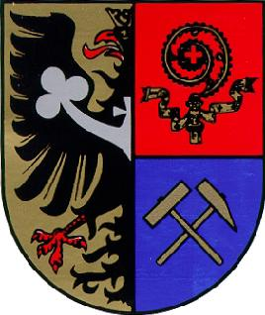   | Základní škola, Ostrava-Poruba, J. Valčíka 4411, příspěvková organizace  Josefa Valčíka 4411/2, 708 00 Ostrava-Poruba

Baar Group s.r.o.
IČ: 06745342
Hradská 506
747 64 Velká Polom
kancelar@baargroup.cz

Objednávka: 100/2023
Vyřizuje: Mgr. Pavla Dědičová
Telefon: 739 460 311
E-mail: mail@zsvalcika.eu
Datum: 21.6.2023

Objednávka učebnic a učebních pomůcek pro 1.-9.ročník

Vážená paní, vážený pane,

dle předchozí osobní domluvy u Vás objednáváme učebnice pro 1. a 2. stupeň základní školy
v celkové hodnotě 70.845,00 Kč s DPH. Předpokládaný termín dodání: červen, případně konec srpna.

Fakturační údaje: Organizace: Základní škola, Ostrava-Poruba, J. Valčíka 4411, příspěvková organizace, Adresa: Josefa Valčíka 4411/2, 708 00 Ostrava-Poruba, IČ: 64627918, DIČ: CZ64627918-neplátce DPH

Děkujeme za vyřízení, s pozdravem

Mgr. Antonín Dohnal
ředitel školy

Potvrzení objednávky:

Dne …………………

Podpis odpovědné osoby: ……………………………………………..

